
ГЕПАТИТ С - «ТИХАЯ ИНФЕКЦИЯ»
(памятка)
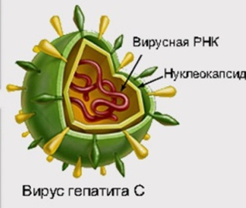
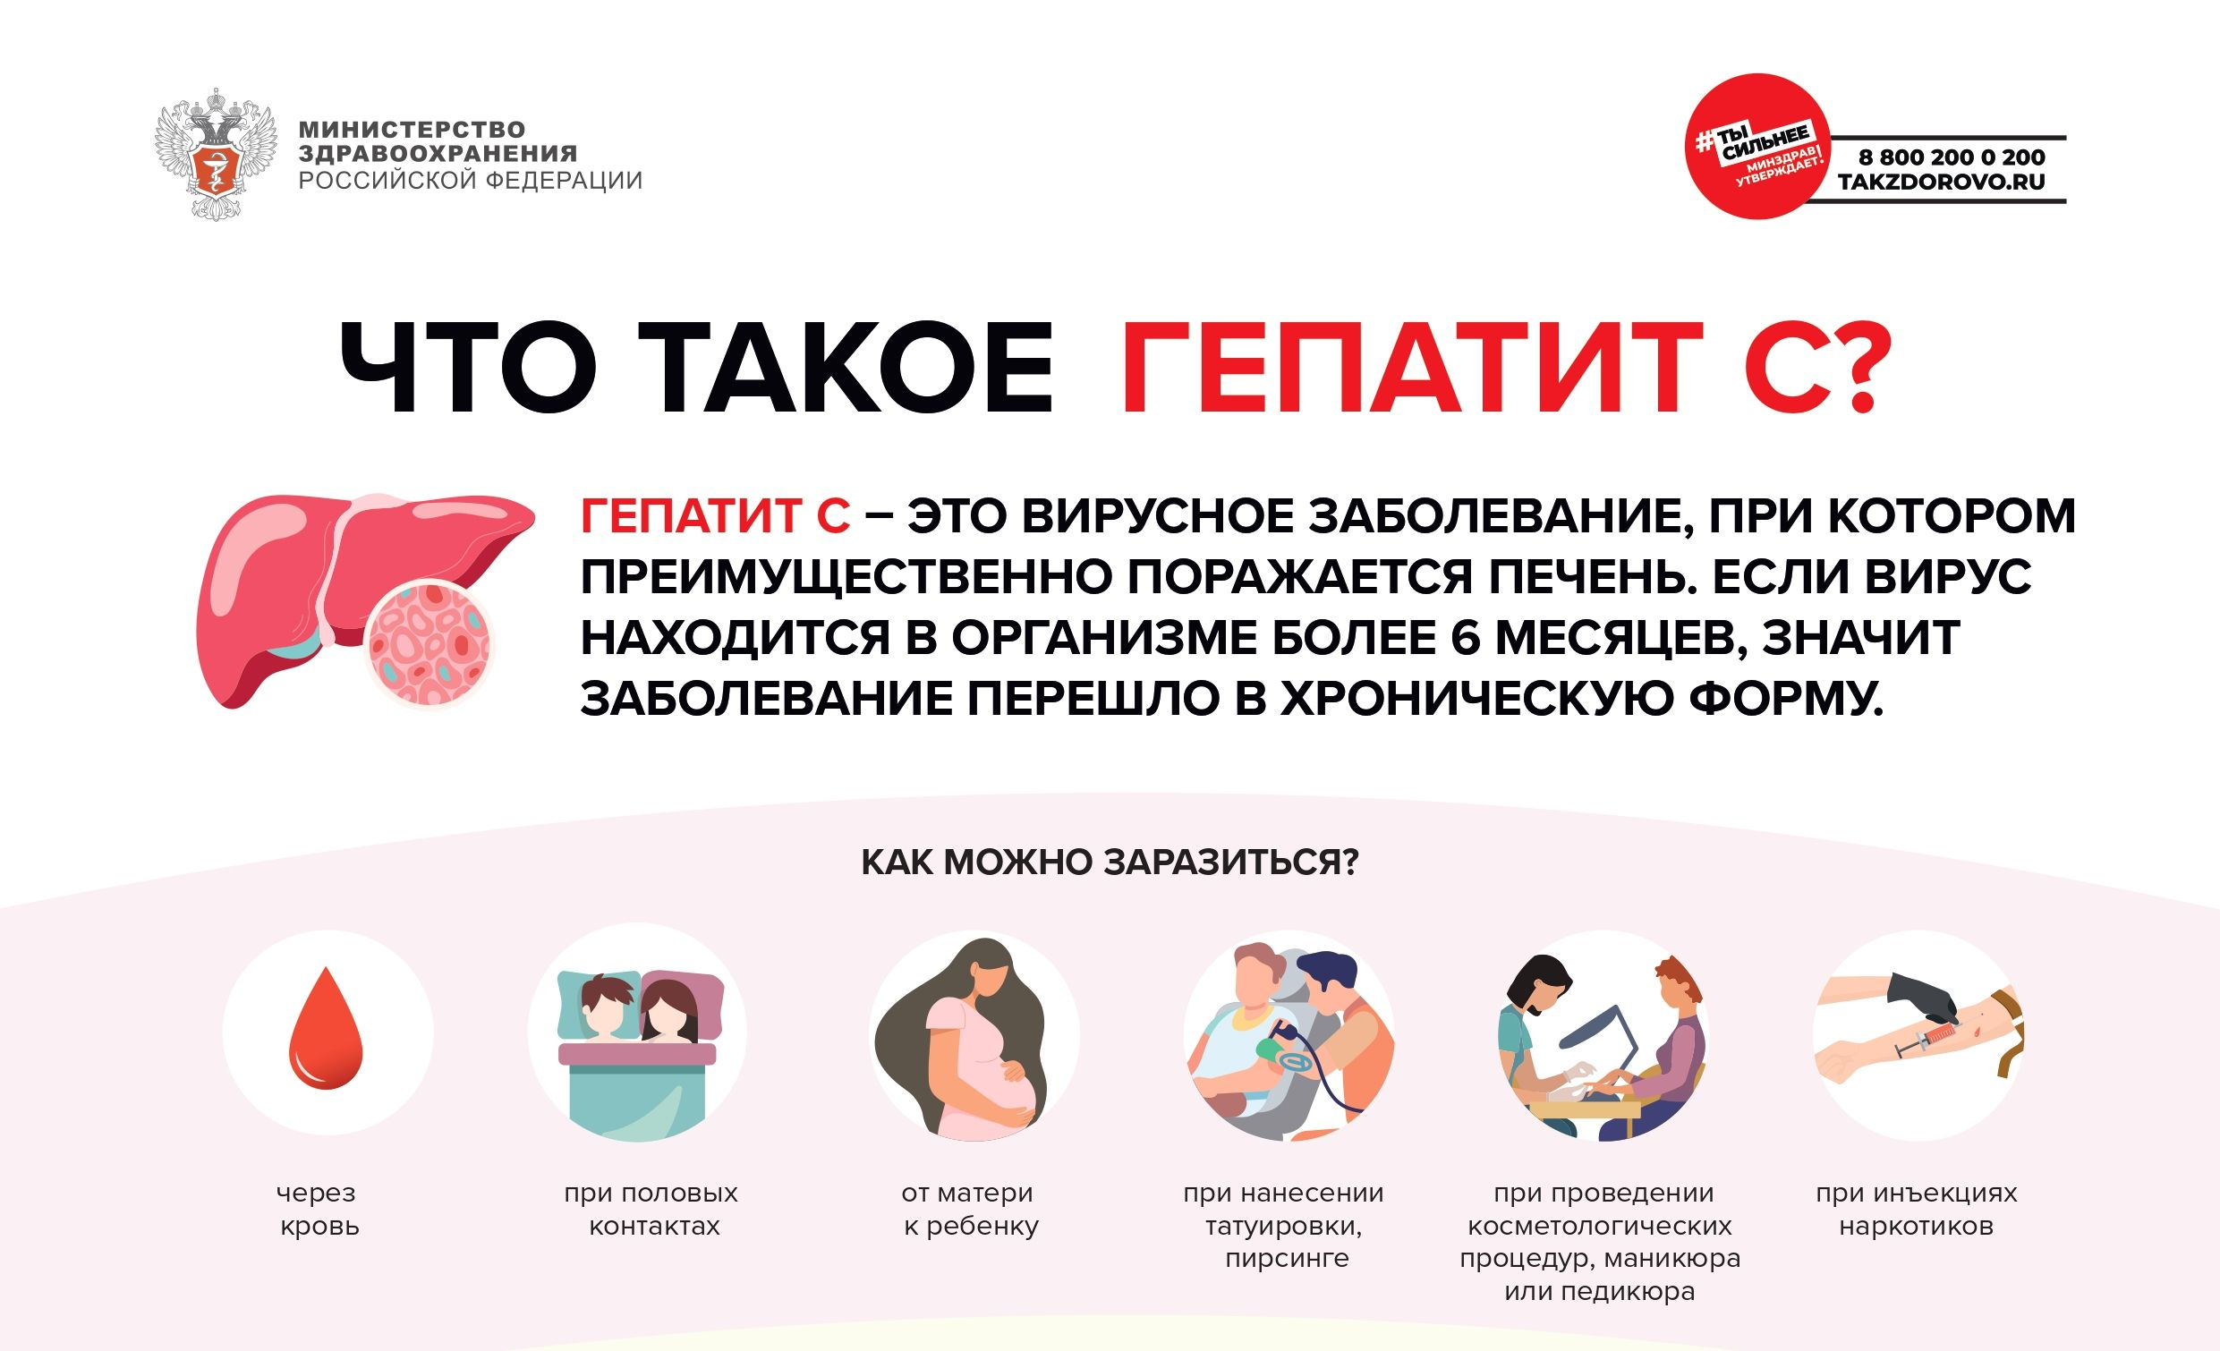
Гепатит С – вирусное инфекционное заболевание, которое вызывает воспаление печени, распространяется через зараженную кровь. Имеет 11 подвидов. Ежегодно гепатитом С заражаются 3-4 млн человек. Особенно опасен, как и гепатит В, для здоровья человека. Он характеризуется: наиболее тяжелой формой; предрасполагает к хроническому течению; часто протекает бессимптомно, постепенно разрушая клетки печени.
Вирус гепатита С находится в большом количестве в крови и других биологических жидкостях инфицированного человека.
- Заражение чаще всего происходит, когда кровь инфицированного человека попадает в кровь или на поврежденную кожу (слизистые оболочки) другого человека.
- Наиболее высокий риск инфицирования вирусом гепатита С у людей, употребляющих инъекционные наркотики.
- Инфицирование также возможно во время нанесения татуировок, пирсинга, стоматологического лечения, проведения косметологических процедур, маникюра или педикюра, если в клинике или салоне используются нестерильные иглы или другие инструменты.
- В домашних условиях заразиться можно при использовании общих бритв (с лезвиями), маникюрных (педикюрных) принадлежностей с другими членами семьи.
- Вирус гепатита С передается половым путем и от инфицированной матери ребенку во время беременности или родов.
- Хронический вирусный гепатит С в течение многих лет является «тихой» инфекцией. В хроническую форму гепатит С переходит в среднем у 3 из 4 человек. У каждого четвертого заболевание проходит самостоятельно и зачастую человек узнает об этом случайно спустя много лет.
- Симптомы: необъяснимая усталость, плохой аппетит, тяжесть в правом подреберье, головная боль и головокружение. Изменение цвета кала (от светлого до белого) и мочи (от темно-желтой до коричневой).
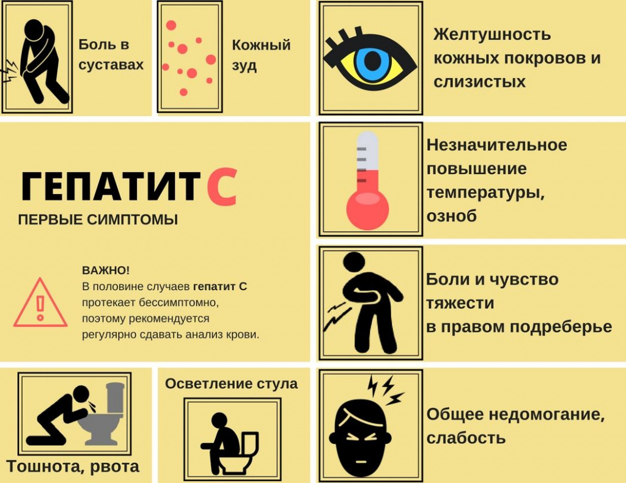
- Симптомы острого гепатита С: желтуха, усталость, тошнота, жар и мышечные боли. Они появляются через 1-3 месяца после инфицирования вирусом и продолжаются от двух недель до трех месяцев.

Против гепатита С вакцины не существует.

Профилактика гепатита С
- Откажитесь от проведения косметических процедур в условиях, не соответствующих требованиям безопасности.

- Пользуйтесь только собственными бритвами, маникюрными (педикюрными) принадлежностями, зубными щетками, полотенцами и другими средствами гигиены индивидуально.

- Избегайте случайных половых связей; используйте барьерные средства защиты.

